**ГБПОУ**

**Октябрьский нефтяной колледж**

**им. С.И.Кувыкина**

**Методическая разработка**

**тематического занятия**

**«Я - личность»**

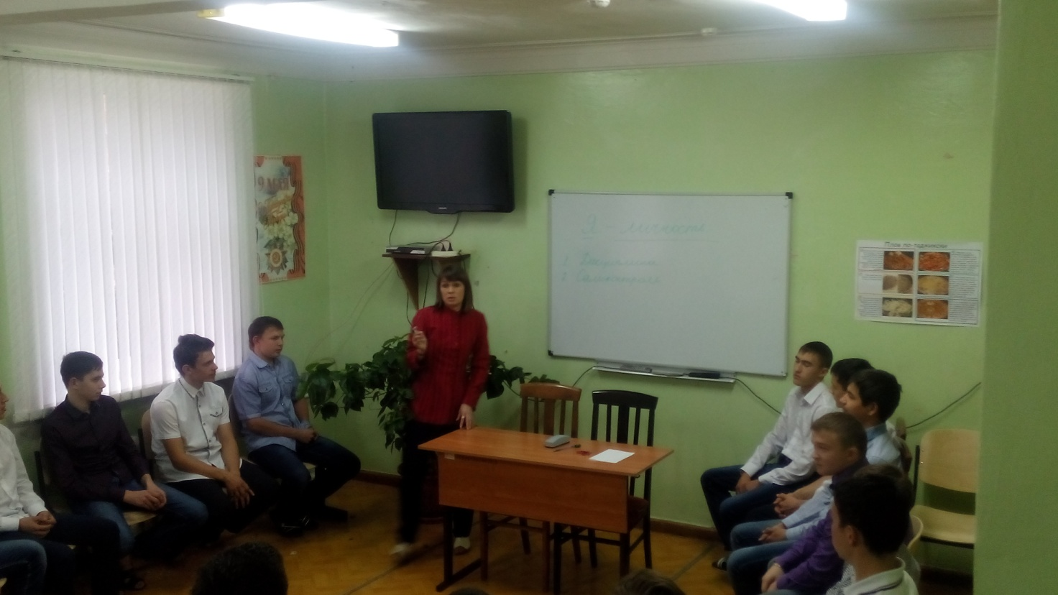

Разработала:

воспитатель общежития №2

Л.Р.Гузей

г. Октябрьский

2014г.

**Актуальность:** в настоящее время Россия переживает один из непростых исторических периодов. И самая большая опасность-это разрушение личности. В современном обществе материальные ценности доминируют над духовными, поэтому у молодых людей искажены представления о доброте, милосердии, великодушии, справедливости, гражданственности, патриотизме. Широкий размах приобрела ориентация молодежи на атрибуты массовой, в основном западной культуры за счет снижения истинных духовных, культурных, национальных ценностей, характерных для российского менталитета. Да, проблема духовно-нравственного становления личности есть, но и есть пути ее решения. И при целенаправленной и скоординированной воспитательно-педагогической работе образовательной системы, семьи, политической системы и отдельно взятой личности над собой , данная проблема заметно уменьшиться.

**Цель:** создание условий для формирования у студентов осознанной потребности в самопознании и саморазвитии в сложный период личностного становления и самоопределения.

**Задачи:**

1.Осмысление понятия «человек-личность».

1.Развитие потребности к самоанализу, определения важных сторон своей личности, формированию представлений о себе.

2.Воспитание нравственных личностных качеств.

3.Создание атмосферы доверия и взаимопонимания в группе как основу для открытого общения.

**Оборудование:** мультимедийный проектор, тематическая книжная выставка из серии «Сто великих», фотографии паралимпийских чемпионов.

 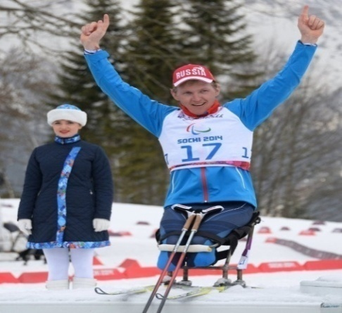



(Звучит музыка).

**1.Вступительное слово.**

Добрый вечер! Мне приятно вас всех видеть, я рада нашей встрече, надеюсь, вы разделяете мои чувства. Сегодня мы начнем разговор о том, что волнует , на мой взгляд, всех. Мы поговорим о человеке. Еще древние говорили, что человек - самое простое и самое сложное. Как научиться понимать самого себя? Если я спрошу вас об этом, то, наверняка получу разные ответы.

-И так, как научиться понимать себя?

И каждый из вас по-своему будет прав, потому что все вы неповторимы и индивидуальны. И вы подтверждаете это, постоянно произнося слова «мое», «по-моему», «я». А что же представляет собой это маленькое, но такое емкое слово «я»? Давайте ответим на вопрос: «Кто такой я?»

Начнем с самых простых ролей:

Я- сын;

Я-брат;

Я-студент;

Я-сосед;

Я-покупатель;

Я-пешеход и т.д.

Мы играем разные социальные роли в жизни, при этом очень важно оставаться интересной личностью. Поговорка : «Днем с огнем не сыщешь.»

-Как Вы ее понимаете? Смысл этого выражения ясен и без объяснений: оно показывает крайнюю редкость того, что приходится искать, добавляя к дневному свету искусственный, или же полную невозможность найти нужный предмет или лицо. Возможно, эта русская поговорка связана с древним мудрецом. Демонстрация иллюстрации.

Знаменитый философ Диоген 2500 лет назад расхаживал с фонарем по улицам Афин, заглядывая во все углы, возглашая: «Ищу человека!»Возможно, он желал показать, как мало на свете людей, достойных звания «человек». Странно, ведь улицы древней столицы были, как и сегодня, переполнены людьми: стариками, юношами, богатыми и бедными, мужчинами и женщинами, матросами, торговцами. Каждый из них был человек. Но Диоген искал то, что скрыто по ту сторону одежды, половых, возрастных особенностей, профессиональных различий. Он искал человеческую личность. Попробуем отыскать ее и мы. «Я - личность»,- так и будет звучать тема нашего тематического часа.

**2.Работа с понятиями.**

Сейчас я раздам вам блокноты. Блокнот прекрасно справится с задачей хранения добрых мыслей, помощи в исполнении искренних желаний и реализации продуманных идей. Доказано, что мысль, зафиксированная на бумаге, быстрее и легче реализуется. Здесь вы можете записывать мудрые мысли, приятные воспоминания.

Предлагаю начать с определения слова «личность». В различных источниках это понятие трактуется по-разному. Дайте свое определение.

Студенты зачитывают составленные ими определения.

-Да, конечно, вы все правы

На доске 3 определения(слайд1), которые закрыты шторкой. Открываются и озвучиваются студентами по одному.

Личность - человек как носитель каких-то свойств. (С.И.Ожегов «Словарь русского языка» 1987)

Личность-человек как субъект отношений и сознательной деятельности, устойчивая система социально-значимых черт, характеризующих индивида как члена общества. (Советский энциклопедический словарь, 1986)

Личность-результат социального становления индивида путем преодоления трудностей и накопления жизненного опыта. (Учебник «Обществознание, 8класс» 2009г.)

Подумайте и скажите, какое из них вы считаете наиболее точным. Таким образом, можно сказать, что личность-это человек, с одной стороны, обладающий определенным набором качеств, с другой стороны, неразрывно связанный с обществом и, в – третьих, прошедший в своем развитии долгий путь.

Итак, личностью не родятся, личностью…. становятся. Но на протяжении 19века считалось, что личность существует как нечто полностью сформировавшееся еще до рождения. Семья, предки и гены полностью определяли то, кем и каким будет человек. Когда человек рождается, врачи, которые его приняли, облегченно говорят: «Ну, вот и все!» А женщина, которая только что стала матерью, сквозь боль, сквозь слезы тоже пытается улыбаться. «Нет, - качает она головой ,-это только начало, начало новой жизни, нового человека». Слово «личность» употребляется по отношению к человеку лишь с определенного этапа его развития. Мы не говорим о личности новорожденного ребенка. Она - относительно поздний продукт социального развития. Личность - высшее достижение человеческих усилий.

**3.Индивидуальная работа.**

В течение всей жизни человек стремится познать себя, задавая вопросы: «Кто я?», «Какой я?», «Где мое место в жизни». Сейчас каждый из вас подумает и запишет 2-3 качества характера, которые вам нравятся в себе.

Группа в течение 2 минут выполняют задание, после чего делятся написанным.

А теперь запишите 2-3качества, которые вы хотели бы развить в себе (работоспособность, целеустремленность, требовательность к себе, терпение).

**4.Рефлексия.**

-Просто ли было определить свои достоинства?

-Что вы испытали, когда рассказывали о себе? (волнение, стеснение, гордость, радость)

-Чем полезно данное упражнение? (познание себя)

**5.Работа с рисунком:**

**-**Выполните рисунок в блокноте.

-Как вы считаете, на каком рисунке отображена успешная личность?

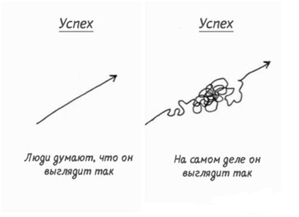

-Почему? (Это очень долгий и интересный жизненный путь к успеху личности). Эти пути через:

1.Нравственное самосовершенствование. Как вы понимаете ? ( чтение серьезной биографической литературы, просмотры документальных, художественных фильмов об интересных личностях).

Умственное самосовершенствование. Как вы понимаете? ( учить языки, открыть для себя какую-то науку, например, физику, углубленно изучать ее).

Физическое самосовершенствование .Как вы понимаете?( секции спортивные, соревнования - ежедневные занятия).

Эстетическое самосовершенствование. Как вы понимаете?( увлечение музыкой, живописью, общение с природой).

Профессиональное самосовершенствование .Как вы понимаете? (определиться со своим любимым делом, расширять и углублять свои знания, читать , в чем заключается психология успеха личности).

**6.Дискуссия.**

Мы уже говорили о том, что каждый человек неповторим, по-своему уникален, обладает определенным набором качеств. Осознавая свои достоинства, человек становится увереннее, внимательнее к себе и другим людям, получает возможность открыто высказать свое мнение, почувствовать поддержку со стороны окружающих его людей, оценить свои положительные стороны.

-Как вы считаете, достаточно ли этих качеств для того, чтобы назвать вас зрелой личностью? ( Нужно непременно самосовершенствоваться)

По-настоящему зрелой личностью можно назвать человека, которому свойственны черты, выражающие его отношение к другим людям .

Назовите эти черты. Это:

-бескорыстие,

-верность,

-уважение,

-терпимость,

-трудолюбие,

-сочувствие,

-доброта,

-отзывчивость,

-ответственность,

-честность,

-смелость.

Попробуйте дать определение каждому из этих понятий.

**7.Ранжирование ценностей. Групповая работа.**

-Говоря о вашей уникальности, мы не можем не говорить о тесной связи человека и общества, в котором протекает его жизнь. Незримыми крепкими нитями связаны мы с обществом, без которого «Я» бы не состоялось, мы зависим от него.

В отличие от взрослых, молодые люди более активно приспосабливаются к новым обстоятельствам, вырабатывая свои ценности, каковы же эти ценностные приоритеты современной молодежи? С помощью теста «Мои ценности» проведем исследование и обсудим результаты.

Студентам предлагается проранжировать самостоятельно следующие нравственные ценности:

-Семья;

-Здоровье;

-Материальные ценности;

-Любовь;

-Дружба;

-Отечество;

-Творчество;

-Образование;

-Свобода;

-Интересная работа.

Подумайте и выберите ту ценность, которая вам кажется наиболее важной. Остальные расположите по степени важности для вас.

Эти слова отображены на доске . (У каждого студента может получиться свой вариант ранжирования. Студенты на доске меняют положение ценностей.)

**8.Обсуждение результатов.**

-А почему именно так расположили ценности?

Используя результаты ранжирования, студенты на макете дерева располагают ценности , в котором

корни - это ценное, на что опирается человек в прошлом, что его поддерживает и является опорой в жизни;

-ствол-это ценности в настоящем, то, что является стержнем в нынешней жизни;

-крона-это будущее, то, на что человек надеется в будущем, к чему стремится, что будет его согревать и поддерживать в дальнейшей жизни.

-Давайте определим, какие ценности символизируют корни, какие -ствол, а какие- крону.

-Как вы думаете, почему именно дерево хорошо иллюстрирует расположение этих важных понятий? (Дерево-это чудо из чудес, оно растет всю жизнь и всю жизнь стремится ввысь, к солнцу, так и человек растет физически и всю жизнь духовно)

При обсуждении выделяется общее, делается вывод.



**Семья**

**Интересная работа**

**Материальные ценности Творчество, Свобода**

**Отечество Образование**

**Любовь Дружба**

**Семья**

**Здоровье**

**9.Работа с персоналиями.**

Исключительные личности, достойные похвалы, широко или малоизвестные, яркие или менее заметные, всегда будут интересны. Золотая серия-100великих(выставка книг). Эти книги могут стать незаменимым подспорьем при написании рефератов, докладов, сообщений. Именно эти исторические лица создали мир, в котором мы живем. Я посоветую непременно прочитать эти книги.

Давайте обратимся к людям, проделавшим большой путь работы над собой, чтобы стать личностью. Это спортсмены-паралимпийцы.

- Назовите мне имена спортсменов-паралимпийцев РБ.

Просмотр документального фильма из серии «Золото нации. Ирек Зарипов».

-Какие чувства вы испытали после просмотра фильма? (восхищение, гордость, радость)

-Что вам больше всего запомнилось в фильме?(прекрасная семья, дом красивый)

-Что ярко продемонстрировано в фильме, начиная с первых секунд и кадрами окончания? (рост личности, мужество, преодоление страшной трагедии - это под силу только выдающимся личностям).

-На какую мысль натолкнул этот фильм? (жить нужно не завтра и не через неделю, а сейчас).

Оказывается, просмотр фильмов может быть не только развлечением, но и способом работы над собой. Они могут улучшить настроение, натолкнуть на мысль, задуматься над смыслом своей жизни. Это фильмотерапия -направление в современной психологии, психотерапии. Я посоветую посмотреть фильмы из цикла «Золото нации». Меня эти фильмы натолкнули на создание этого тематического часа.

Итак, Ирек Айратович Зарипов – четырехкратный чемпион Зимних Паралимпийских игр 2010года в Ванкувере. Как говорит сам Ирек и его близкие, слава его не изменила, на трудности не жалуется. О себе говорит просто:

«Чувствую себя полноценным человеком. У меня есть все, что нужно для счастья - дом, семья и спорт, который вернул меня к жизни.

Самое трудное –преодолеть чувство бесполезности, стать нужным, встать «на ноги»-сказал в одном из интервью Ирек Зарипов.

Невероятная сила воли Ирека Зарипова помогла завоевать «золотую медаль».

Спортсмен избран вторым заместителем председателя комитета по образованию, культуре, спорту и молодежной политике парламента РБ.

Я еще хочу назвать имена паралимпийцев из РБ, пополнивших медальную копилку сборной зимних Паралимпийских игр 2014г. в Сочи : Азат Карачурин -золотой призер, легендарный Ирек Зарипов-обладатель серебряного трофея, две бронзовые медали на счету Александра Давидовича.

Во время трансляции Олимпийских зимних игр 2014года, моя дочь спросила меня: «А есть ли спортсмены из нашей республики?» Было очень интересно, когда выяснилось, что Александр Давыдович оказался нашим соседом в г. Белебее. И даже с его сыном дети подружились.

-Я так хочу взять у Александра Давидовича автограф, иногда вижу его, он сидит на скамейке, - говорит моя дочь.

-Обязательно возьми, - отвечаю я ей.

Азат Карачурин - учился в гимназии-интернате г. Белебея.

Оказывается, совсем рядом с нами могут проживать такие интересные люди.

Студентам предлагается подумать и ответить на вопросы:

- Как эти люди добились того, что их имена стали известны всем в мире?

-Можем ли мы назвать этих спортсменов успешными личностями?

-Почему?

-Назовите качества характера, которые помогли стать этим людям успешными (стремление, трудолюбие, коммуникабельность, жизнелюбие, внимательность, риск, умение доводить дело до конца).

К сожалению, многие здоровые люди сокрушаются о своей нерадостной судьбе и невозможности найти выход. А эти спортсмены нашли выход из сложной жизненной ситуации. И мне, я думаю, как и вам, приятно смотреть на них, у меня они вызывают только восхищение своей силой духа. Прекрасные люди! Красивые люди! Достойны уважения! Их жизненный пример способен побудить нас, я думаю, попытаться что-то изменить в своей жизни к лучшему.

Успех приходит к тем, кто его заработал. Вы знали , что хотели, вы сделали то, что нужно для этого; вы получили то, к чему стремились: это ваш успех, и он всегда с вами. Без усилий, без преодоления своих слабостей серьезных успехов в жизни добиться невозможно.

Победа - она в тебе самом! Этому принципу следовать всю жизнь.

**10. Прием синквейн.**

1. назовите существительное , определяющее тему нашего тематического часа (личность, человек)

2.2 прилагательных по теме(сильный, волевой)

3.3глагола( трудится, работает, читает)

4.фраза из 4-х слов(Я хочу стать спортсменом)

**11.Итог.**

Итак, попробуйте самостоятельно определить формулу успешной личности

Успешная личность-формула успеха, исходя из всего, что мы сказали.

Нужно четко представлять то, что хочешь. Это-цель.

Нужно знать, что есть для того, чтобы добиться цели. Это - ресурсы.

Нужно незамедлительно начинать действовать. Это - действия.

Вы получите то, что хотели. Это-результат.

|  |
| --- |
| Цель + Ресурсы + Действия = Результат |

Сколько бы ни существовало человечество, его всегда будут волновать нравственные проблемы: честь, долг, совесть. Я хочу что бы вы по-новому осмыслили жизнь, задумались, что же для вас важнее на данном этапе, к чему стремиться, как стать успешным человеком. Личностью….

Закончить наш тематический час я хотела бы притчей.

Давным-давно в старинном городе жил Мастер. Один из его учеников однажды задумался: «А есть ли вопрос, на который наш Мастер не смог бы дать ответа?»

Он пошел на цветущий луг, поймал бабочку, спрятал ее между ладонями и подошел к Мастеру:

-Скажите, какая бабочка у меня в руках: живая или мертвая?- Ученик крепко держал бабочку в сомкнутых ладонях и был готов в любое мгновение сжать их ради своей истины.

Не глядя на руки ученика, Мастер ответил:

-Все в твоих руках.

С этой минуты ваш девиз: «Вперед, к успеху!»

Я попрошу вас выполнить творческую работу - составить личный план работы по самосовершенствованию.